ADI : 2020–2021 EĞİTİM ÖĞRETİM YILI  SOYADI : ………………………….. ORTAOKULU  SINIFI : 8.SINIFLAR BİLİM UYGULAMALARI DERSİ  NUMARASI : 2. DÖNEM 1. YAZILI SINAVI |  |  |  | PUAN:
1 | 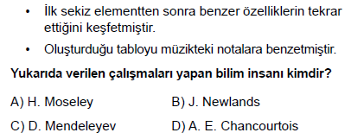 | 8 | 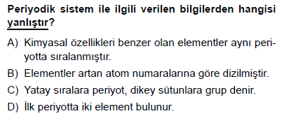
2 | 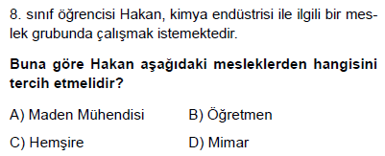 | 9 | 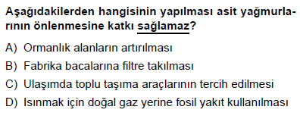
3 | 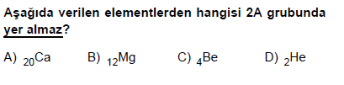 | 10 | 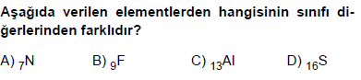
4 | 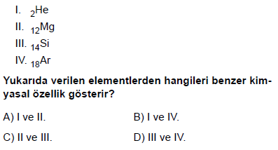 | 11 | 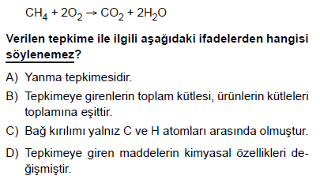
5 | 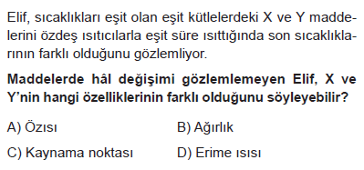 | 12 | 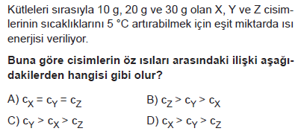
6 | 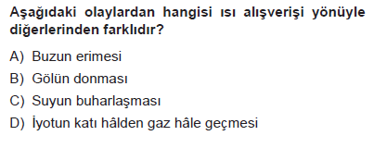 | 13 | 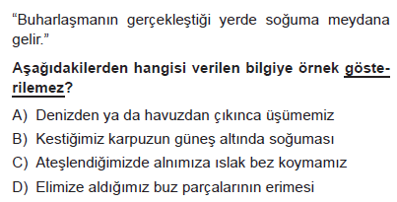
7 | 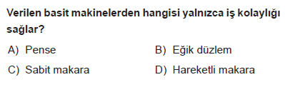 | 14 | 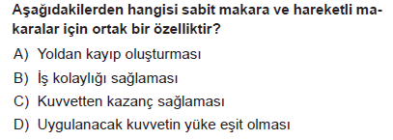
15 | 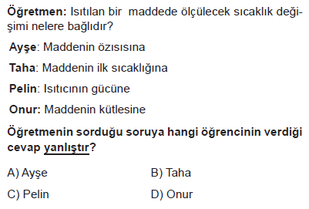 | 19 | 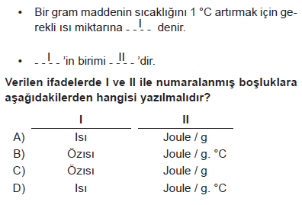
16 | 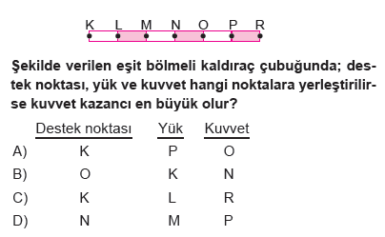 | 20 | 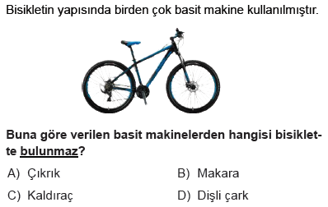
17 | 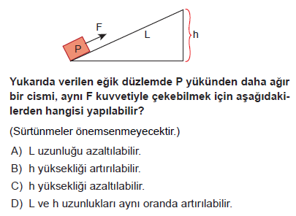 | 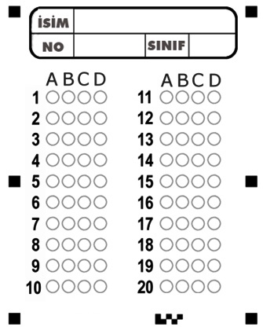
18 | 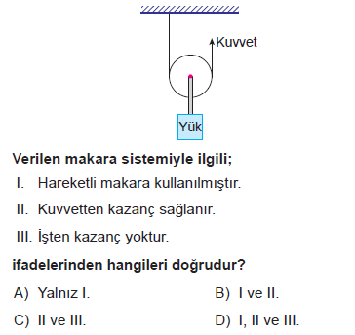

Daha fazla yazılı sorusu ve evraka https://www.facebook.com/groups/fenkurdu
Öğretmen grubumuzdan ulaşabilirsiniz.
